HỌ TÊN: NGUYỄN LÊ NGỌC CHÂU
LỚP: 11_TTMT
MSSV: 1150070003
Link video: https://youtu.be/WjM4LqbmMCo

LAB 3. NHẬN DIỆN VÀ ỨNG PHÓ CÁC MỐI ĐE DỌA ĐẾN AN TOÀN THÔNG TIN
- THỰC HÀNH

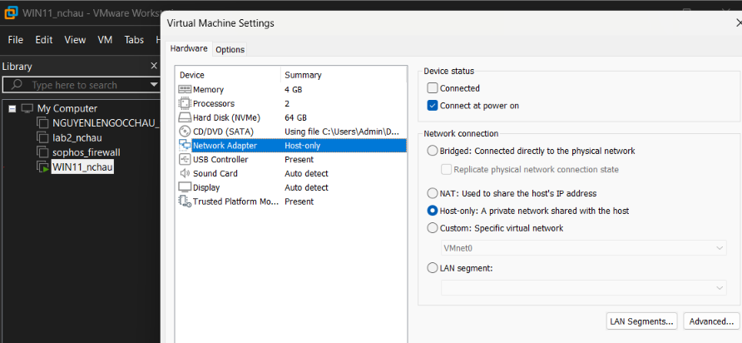
1. VM_NetworkAdapter
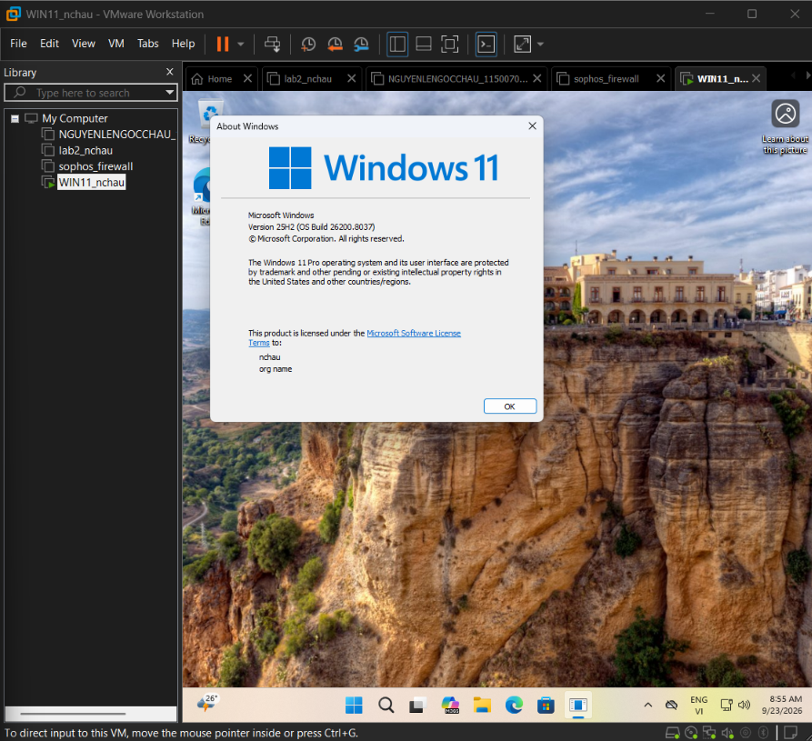
2. VM_WindowsVersion
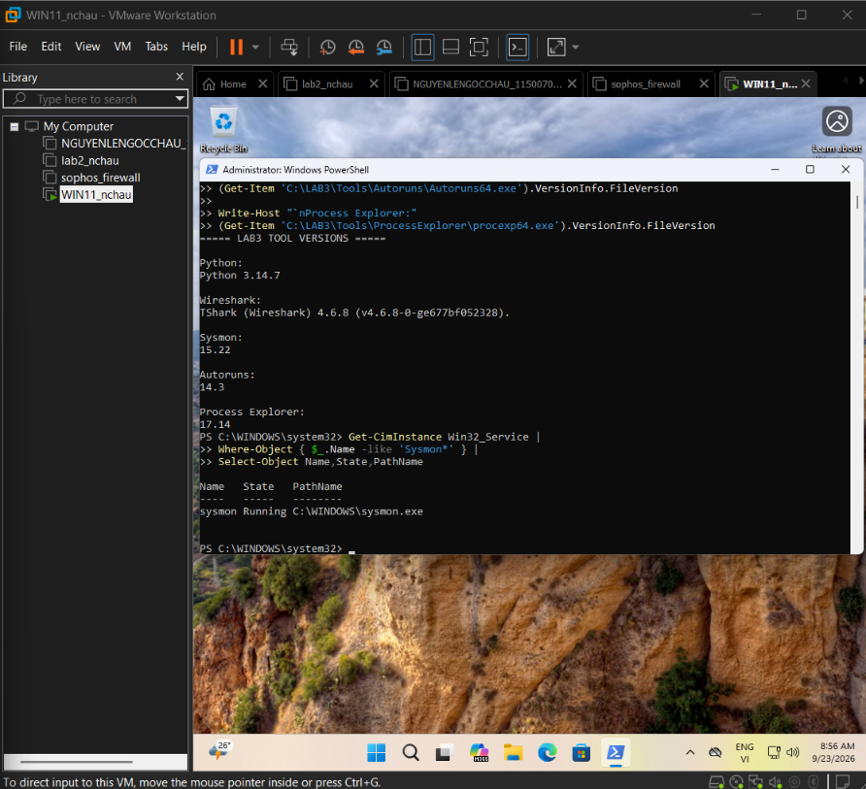
3. ToolVersions
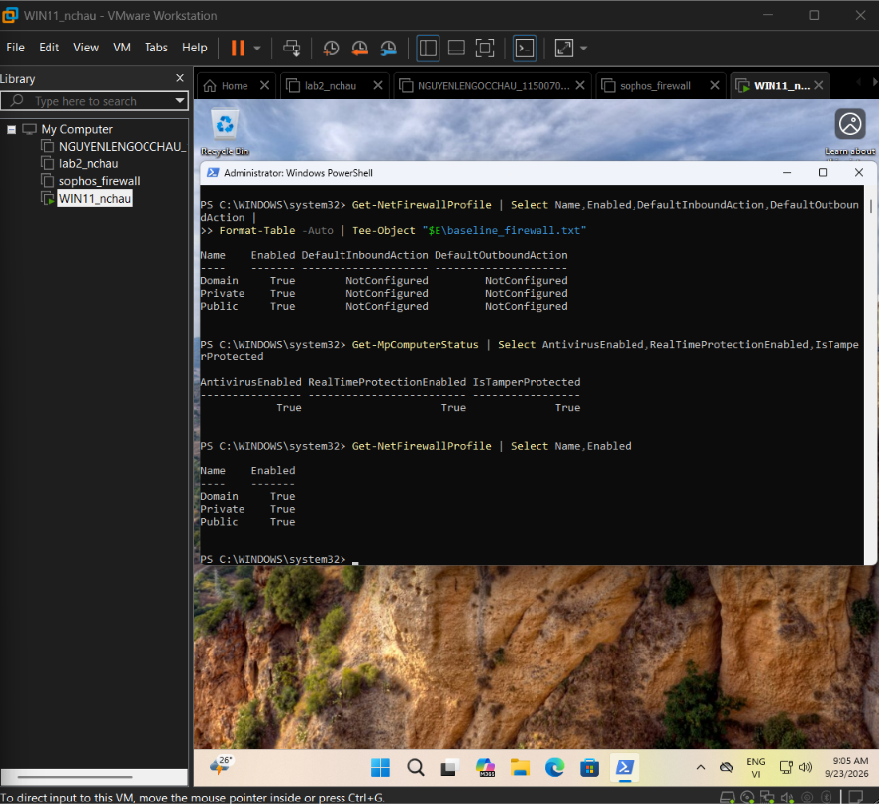
4. Baseline_Defender_Firewall
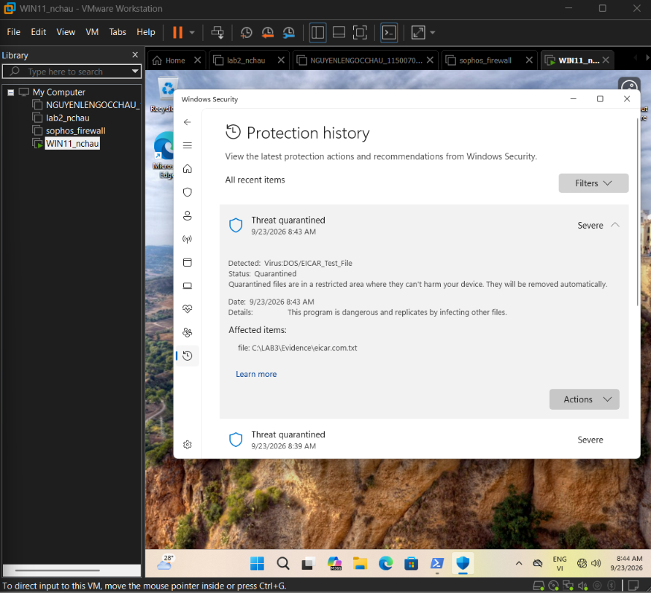
5. ProtectionHistory_EICAR
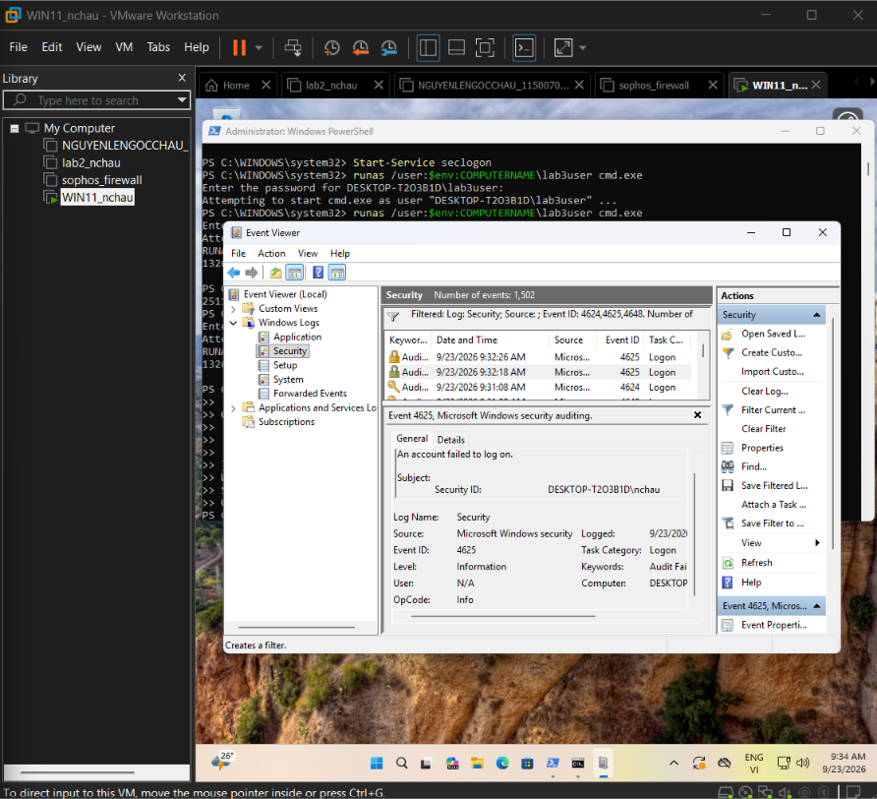
6. Event4625
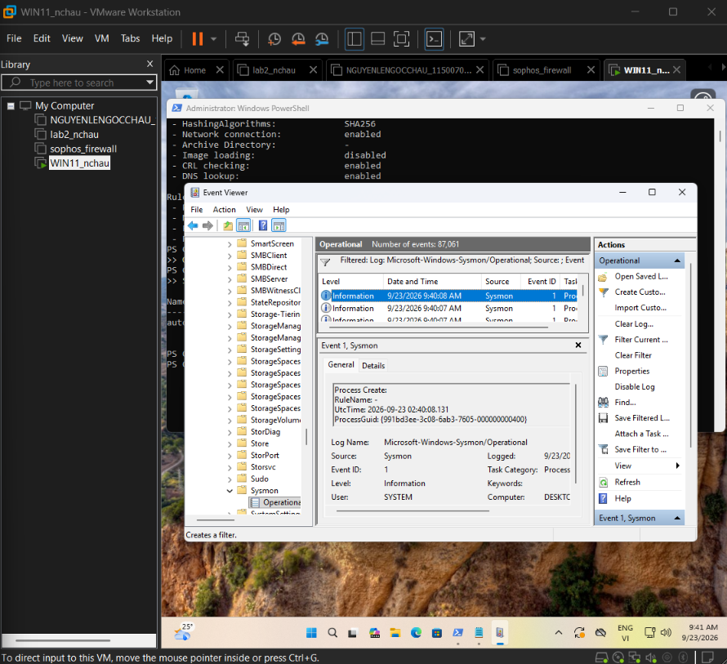
7. Sysmon_Event1
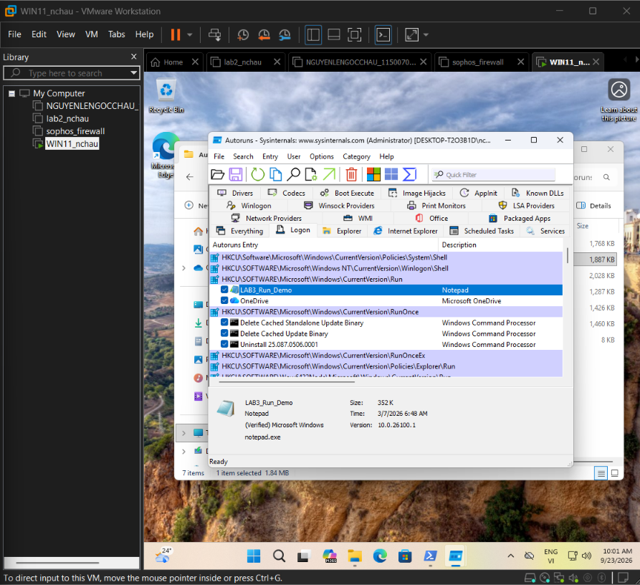
8. Autoruns_LAB3_Run_Demo
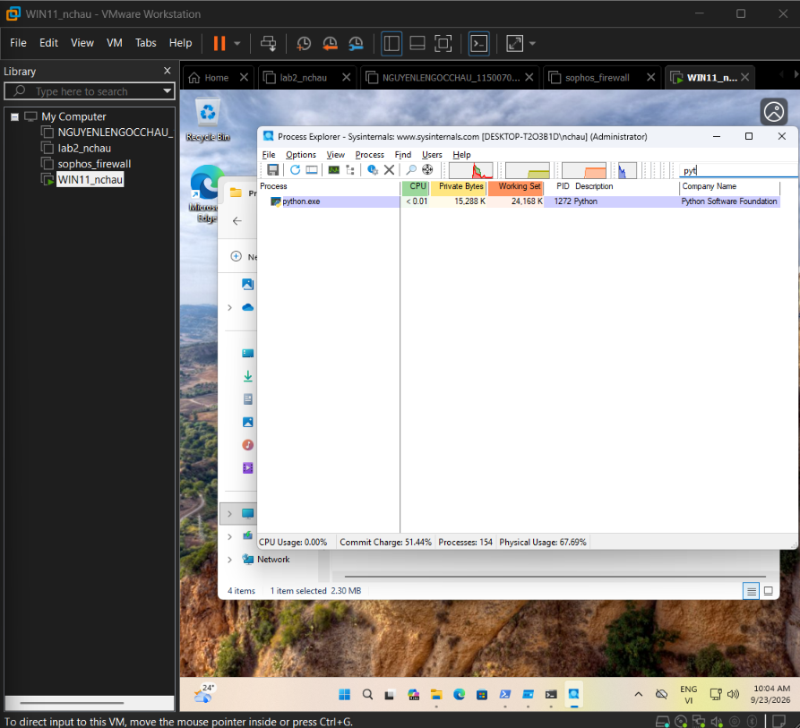
9. ProcessExplorer_Python
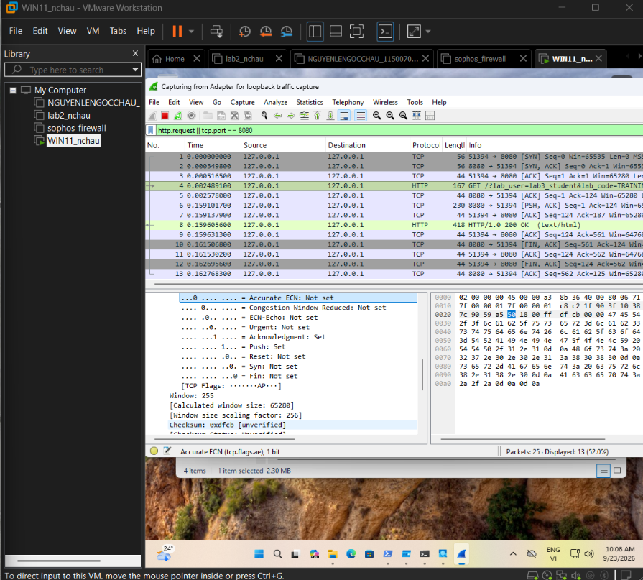
10. HTTP_Plaintext
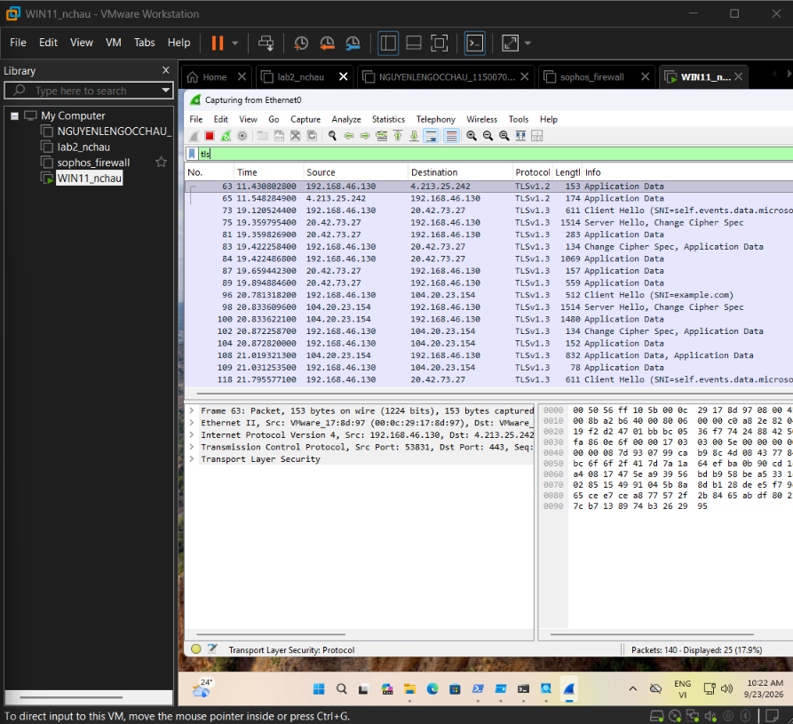
11. TLS_443
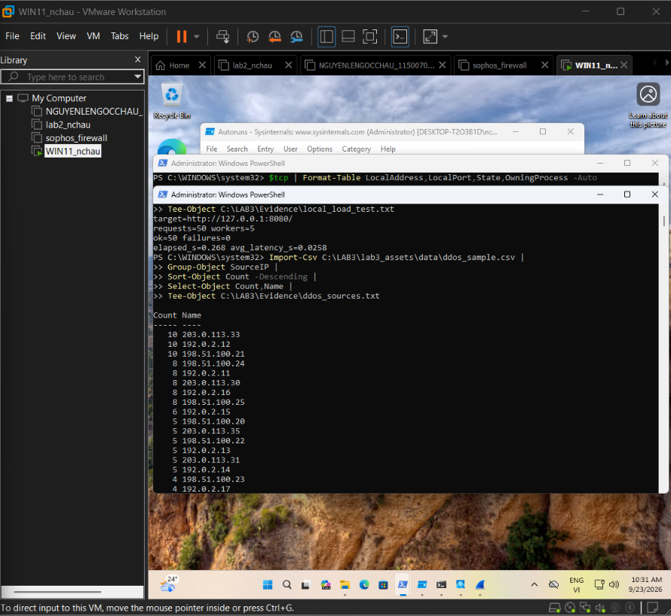
12. LocalLoad_DDoS
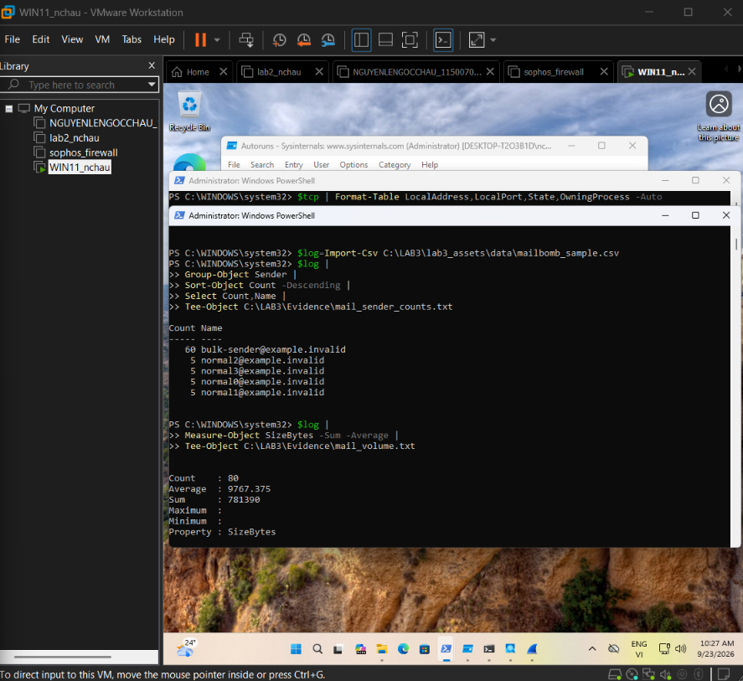
13. MailBombing
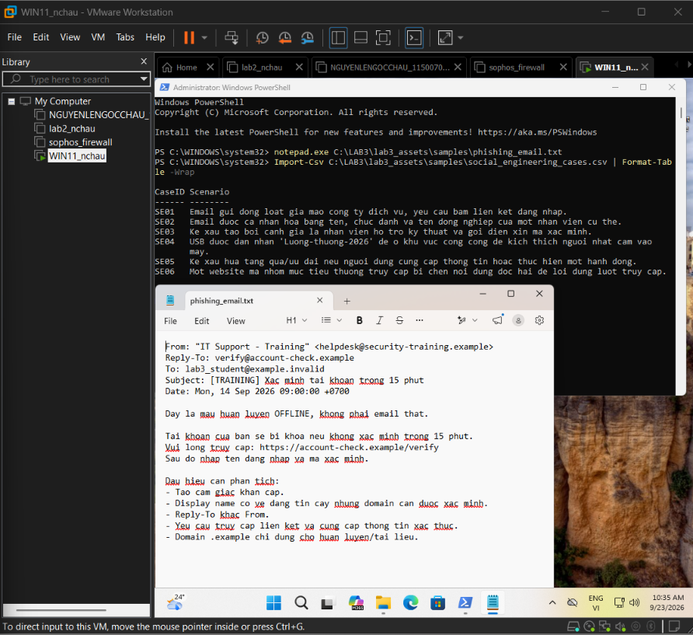
14. Phishing_SocialEngineering

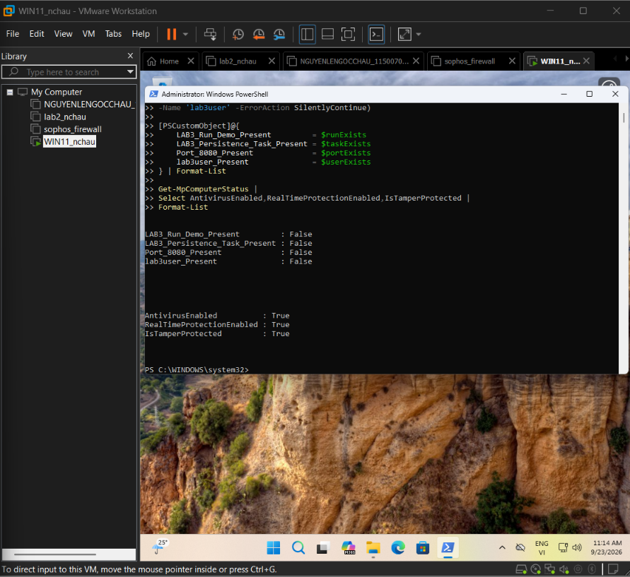
15. Cleanup
- TRẢ LỜI CÂU HỎI
- Phân biệt Asset, Vulnerability, Threat, Risk và Attack bằng ví dụ trên VM
Trong bài thực hành, có thể lấy tài khoản lab3user làm ví dụ. Asset là tài khoản và thông tin xác thực của lab3user. Vulnerability là điểm yếu như mật khẩu yếu hoặc người dùng nhập mật khẩu vào phần mềm không đáng tin cậy. Threat là các mối đe dọa có khả năng khai thác điểm yếu đó như brute force, keylogging hoặc phishing. Risk là khả năng tài khoản bị chiếm quyền, dẫn đến truy cập trái phép hoặc mất quyền kiểm soát. Attack là hành động cụ thể nhằm khai thác điểm yếu, ví dụ thực hiện nhiều lần thử mật khẩu để đăng nhập vào tài khoản.
Như vậy, Threat là nguồn hoặc kỹ thuật có khả năng gây hại, còn Risk là khả năng và hậu quả có thể xảy ra đối với tài sản. Cách phân biệt này đúng với yêu cầu Asset → Vulnerability → Threat → Risk → Control của TH1.

- Phân loại năm tình huống ở TH1
Năm tình huống được phân loại theo nguồn phát sinh sự cố:
- Xóa nhầm file: hành động vô ý, vì người dùng không có chủ đích gây hại.
- Người có ác ý cài phần mềm thu thập dữ liệu: hành động cố ý.
- Mất điện kéo dài: thảm họa tự nhiên/sự cố môi trường vật lý.
- Ổ đĩa hỏng hoặc dịch vụ bị treo: lỗi kỹ thuật.
- Không thực hiện backup hoặc patching dù đã có quy định: lỗi quản lý.
Tiêu chí phân loại dựa vào nguyên nhân chính gây ra sự cố: con người vô ý, con người cố ý, môi trường vật lý, công nghệ hoặc công tác quản lý.

- EICAR chứng minh điều gì về Defender?
Trong TH2, file EICAR được Microsoft Defender phát hiện và ghi lại trong Protection History. Điều này chứng minh Defender Real-time Protection đang hoạt động và có khả năng nhận diện mẫu kiểm thử antivirus tiêu chuẩn.
Tuy nhiên, EICAR không phải malware thật, vì vậy kết quả này không chứng minh máy tính đang bị nhiễm mã độc và cũng không chứng minh Defender có thể phát hiện được tất cả các loại malware. EICAR chỉ được sử dụng để kiểm tra an toàn hoạt động của phần mềm chống mã độc.

- Vì sao không được tắt Defender/EDR để “cho mẫu chạy”?
Không nên tắt Defender hoặc EDR vì việc này làm mất lớp bảo vệ của hệ thống, thay đổi trạng thái baseline và có thể khiến máy bị nhiễm mã độc thật.
Nếu một phần mềm hợp lệ bị chặn, cần giữ lại cảnh báo và log, kiểm tra nguồn tải, chữ ký số và hash của file, đối chiếu độ tin cậy của phần mềm, thử nghiệm trong môi trường cô lập và xác minh với nhà cung cấp. Nếu xác định là false positive thì mới thực hiện ngoại lệ trong phạm vi nhỏ và có kiểm soát. Không nên tắt toàn bộ hệ thống bảo vệ.

- So sánh Brute Force, Dictionary Attack và Key Logger Attack
Brute Force thử nhiều tổ hợp ký tự khác nhau cho đến khi tìm được mật khẩu đúng. Dictionary Attack không thử toàn bộ tổ hợp mà sử dụng danh sách các mật khẩu hoặc từ phổ biến. Hai kỹ thuật này thường tạo ra nhiều lần đăng nhập thất bại nên có thể phát hiện thông qua Event ID 4625, số lần đăng nhập sai hoặc cơ chế account lockout.
Key Logger khác ở chỗ nó không cần đoán mật khẩu mà ghi lại phím người dùng nhập trực tiếp. Việc phát hiện thường dựa vào process, driver, persistence hoặc hành vi truyền dữ liệu bất thường trên endpoint.
Biện pháp giảm thiểu gồm mật khẩu mạnh, MFA/passkey, giới hạn số lần thử, giám sát log, endpoint protection và kiểm soát ứng dụng.

- Giải thích Event ID 4624, 4625 và 4648 trước/sau đổi mật khẩu
Trong TH3, em tạo tài khoản lab3user, thực hiện một lần đăng nhập đúng và hai lần nhập sai.
- 4624: đăng nhập thành công.
- 4625: đăng nhập thất bại.
- 4648: một tiến trình sử dụng thông tin xác thực được nhập rõ ràng, ví dụ khi dùng runas.
Trước khi đổi mật khẩu, mật khẩu đúng tạo sự kiện xác thực thành công, còn hai lần cố ý nhập sai tạo Event 4625. Sau khi đổi mật khẩu, mật khẩu cũ không còn đăng nhập được và mật khẩu mới đăng nhập thành công. Đây là bằng chứng cho thấy quá trình credential rotation có hiệu lực.

- Vì sao mật khẩu dài/phức tạp không tự ngăn được keylogging?
Mật khẩu dài giúp chống brute force và dictionary attack tốt hơn nhưng không ngăn được keylogger, vì keylogger có thể ghi lại trực tiếp ký tự người dùng nhập.
MFA giúp giảm khả năng kẻ tấn công sử dụng riêng mật khẩu đã bị lộ. Tuy nhiên push MFA vẫn có thể bị lợi dụng bằng MFA fatigue hoặc lừa người dùng bấm Approve. FIDO2/passkey có khả năng chống phishing tốt hơn vì cơ chế xác thực gắn với đúng website/origin và không sử dụng mật khẩu dùng lại.
Dù vậy, nếu endpoint đã bị kiểm soát hoặc session/token bị đánh cắp thì MFA cũng không thể tự giải quyết toàn bộ vấn đề.

- Một cổng Listen có đủ để kết luận có backdoor không?
Không. Trong TH4, em tạo HTTP listener bằng Python chỉ bind tại:
127.0.0.1:8080
Dù cổng 8080 đang ở trạng thái Listen nhưng đây là dịch vụ do chính em tạo cho bài lab nên không phải backdoor.
Trước khi kết luận một listener là backdoor cần tương quan nhiều bằng chứng như PID/process sở hữu socket, đường dẫn chương trình, command line, user chạy process, địa chỉ bind, persistence trong Registry/Scheduled Task, Sysmon/Event Log và các kết nối mạng liên quan.

- Run value và Scheduled Task tạo persistence như thế nào?
Trong TH4, LAB3_Run_Demo được tạo trong:
HKCU\Software\Microsoft\Windows\CurrentVersion\Run
nên notepad.exe có thể được khởi chạy khi người dùng đăng nhập.
LAB3_Persistence_Demo là Scheduled Task có trigger AtLogOn, khi đăng nhập sẽ chạy lệnh và ghi LAB3_TASK_OK vào task_ran.txt.
Trước khi xóa một persistence entry cần kiểm tra tên, Image Path, publisher, command line, user, timestamp và bối cảnh thay đổi. Nếu chỉ nhìn thấy một entry rồi xóa ngay có thể xóa nhầm thành phần hợp lệ hoặc làm mất bằng chứng phục vụ điều tra.

- So sánh DoS và DDoS bằng kết quả thực hành
local_load_test.py của bài chỉ tạo 50 request với 5 worker và target được hard-code vào 127.0.0.1:8080. Đây chỉ là mô phỏng tải nhỏ từ một nguồn trên localhost, không phải một cuộc DoS thực tế.
Trong ddos_sample.csv, dữ liệu lại có nhiều SourceIP, thể hiện đặc điểm của DDoS là lưu lượng được tạo từ nhiều nguồn phân tán. Vì vậy DDoS khó xử lý chỉ bằng cách block một IP. Các biện pháp phù hợp có thể gồm rate limiting, lọc theo hành vi, CDN/WAF hoặc giải pháp chống DDoS ở upstream.

- Mail bombing ảnh hưởng thuộc tính nào và phát hiện bằng chỉ số gì?
Mail bombing chủ yếu ảnh hưởng đến Availability – tính sẵn sàng, vì lượng email quá lớn có thể làm đầy mailbox, queue hoặc tài nguyên xử lý.
Trong kết quả thực hành của em, bulk-sender@example.invalid xuất hiện 60 lần, trong khi các sender bình thường chỉ khoảng 5 lần. Dataset có tổng cộng 80 email, tổng SizeBytes = 781390.
Hai chỉ số có thể sử dụng để phát hiện bất thường là số lượng email theo sender trong một khoảng thời gian và tổng dung lượng email. Có thể kết hợp thêm average message size hoặc tốc độ tăng volume để giảm false positive.

- Sniffing hợp pháp/bất hợp pháp và sự khác nhau giữa HTTP với HTTPS
Sniffing hợp pháp có thể được sử dụng để kiểm tra lỗi mạng, giám sát hoặc phân tích sự cố trên hệ thống được phép. Sniffing bất hợp pháp là việc thu thập traffic của người khác nhằm lấy thông tin hoặc credential khi không được phép.
Trong TH5, khi capture HTTP tới 127.0.0.1:8080, Wireshark đọc trực tiếp được Request URI chứa:
TRAINING_ONLY
Trong khi đó, khi truy cập HTTPS qua cổng 443, Wireshark vẫn quan sát được metadata như IP, cổng, thời gian và các TLS packet nhưng không đọc được trực tiếp HTTP payload/Request URI như HTTP. Đây là vai trò của mã hóa TLS đối với confidentiality.

- Email Hijacking, Wi-Fi Eavesdropping, Session Hijacking và Spoofing trong MITM
Email Hijacking là chiếm quyền hoặc can thiệp vào email để theo dõi, giả mạo hoặc thay đổi nội dung. Wi-Fi Eavesdropping là nghe lén lưu lượng mạng không dây. Session Hijacking là chiếm session/token của người dùng để giả danh phiên đăng nhập.
IP/DNS/HTTPS Spoofing là các hình thức giả mạo thông tin mạng hoặc đích truy cập nhằm chuyển hướng hoặc đánh lừa người dùng.
Trong LAB3 không thực hiện chủ động ARP poisoning, DNS spoofing, rogue Wi-Fi, session hijacking hoặc chèn chứng chỉ, vì các kỹ thuật này có thể tác động tới hệ thống khác ngoài phạm vi VM và không phù hợp với nguyên tắc an toàn của bài.

- HTTPS, HSTS và VPN giảm nguy cơ MITM như thế nào?
HTTPS/TLS mã hóa dữ liệu, kiểm tra tính toàn vẹn và xác thực server bằng certificate. HSTS buộc trình duyệt sử dụng HTTPS và giảm nguy cơ downgrade/SSL stripping. VPN tạo tunnel mã hóa giữa thiết bị và VPN gateway, đặc biệt hữu ích khi sử dụng mạng không tin cậy.
Tuy nhiên các biện pháp này không tự ngăn được phishing nếu người dùng chủ động nhập mật khẩu vào website giả, cũng không bảo vệ hoàn toàn khi endpoint đã bị malware/keylogger kiểm soát hoặc session/token đã bị đánh cắp.

- Phân biệt IP, DNS và website/domain spoofing
IP Spoofing là giả mạo địa chỉ IP nguồn. Có thể kiểm tra bằng firewall/router log, ingress/egress filtering và trạng thái connection.
DNS Spoofing làm hệ thống nhận kết quả phân giải tên miền sai. Có thể phát hiện hoặc giảm thiểu bằng DNS log, DNSSEC và đối chiếu kết quả từ resolver đáng tin cậy.
Website/Domain Spoofing sử dụng tên miền hoặc giao diện website gần giống website thật để đánh lừa người dùng. Cần kiểm tra URL, certificate, reputation của domain và trong email có thể sử dụng SPF, DKIM, DMARC.

- Phân biệt 6 loại Social Engineering trong file CSV
CaseID | Phân loại | Giải thích
SE01 | Phishing | Email gửi diện rộng giả mạo công ty dịch vụ và yêu cầu bấm link đăng nhập
SE02 | Spear Phishing | Email được cá nhân hóa, đề cập tên/phòng ban hoặc nhân viên cụ thể
SE03 | Pretexting | Kẻ xấu giả làm nhân viên hỗ trợ/HR rồi gọi điện yêu cầu xác minh
SE04 | Baiting | USB có nhãn hấp dẫn như Luong-thuong-2026 được để ở khu vực công cộng để dụ người khác cắm vào máy
SE05 | Quid Pro Quo | Hứa tặng quà/ưu đãi để đổi lấy thông tin hoặc một hành động
SE06 | Watering Hole | Nội dung độc hại được đặt tại website mà nhóm mục tiêu thường xuyên truy cập

- Các chỉ dấu phishing trong phishing_email.txt
Trong email mẫu em đã mở có các dấu hiệu:
Display name "IT Support - Training" tạo cảm giác đây là bộ phận đáng tin.
Subject yêu cầu xác minh tài khoản trong 15 phút, tạo cảm giác khẩn cấp.
Domain của người gửi và link cần được kiểm tra kỹ.
Reply-To khác với From.
Email yêu cầu người dùng truy cập link và cung cấp thông tin xác thực.
Các domain .example và .invalid trong bài chỉ là dữ liệu huấn luyện, không phải website thật và không được truy cập trong quá trình thực hành.

- Quy trình Incident Response cho endpoint nghi có keylogger/backdoor
Quy trình có thể thực hiện theo thứ tự:
Triage → Preserve Evidence → Contain → Credential Action → Eradicate → Recover → Monitor.
Triage dùng để xác định triệu chứng và phạm vi ảnh hưởng. Preserve Evidence lưu Security Log, Sysmon, Autoruns, process/network state, timestamp và hash trước khi thay đổi hệ thống. Contain cô lập máy khi cần thiết. Credential Action đổi mật khẩu từ một thiết bị sạch, revoke session/token và yêu cầu xác thực lại. Eradicate loại bỏ malware hoặc persistence. Recover phục hồi hệ thống từ trạng thái sạch và cập nhật bản vá. Cuối cùng Monitor tiếp tục giám sát EDR, authentication và network log để phát hiện tái diễn.

- SHA-256 chứng minh và không chứng minh điều gì?
SHA-256 giúp kiểm tra tính toàn vẹn của file Evidence. Nếu hash được tính lại sau này giống với hash đã lưu thì có thể xác nhận nội dung file không bị thay đổi ở mức bit.
Tuy nhiên SHA-256 không chứng minh file đó do ai tạo, lấy từ đâu, timestamp có chính xác không hoặc nội dung trong file có đúng sự thật hay không. Muốn chứng minh nguồn gốc bằng chứng cần thêm metadata, chain of custody, chữ ký số và quy trình quản lý bằng chứng.

- Defense-in-depth cho máy kế toán hoặc máy quản trị
Đối với máy kế toán hoặc máy quản trị nên triển khai nhiều lớp bảo vệ thay vì phụ thuộc vào một công cụ:
Endpoint protection: bật Defender/EDR, Tamper Protection và cập nhật signature.
Least privilege: người dùng thông thường không sử dụng quyền Administrator; dùng tài khoản quản trị riêng khi cần.
Application control: chỉ cho phép phần mềm/script đáng tin cậy chạy.
Logging: bật Security Log, Sysmon và theo dõi sự kiện bất thường.
Network control: bật host firewall, segmentation và giới hạn kết nối không cần thiết.
Backup: backup định kỳ, có bản sao offline/immutable và kiểm tra khả năng restore.
Credential protection: sử dụng mật khẩu mạnh, MFA/passkey, bảo vệ secret và rotate credential khi nghi ngờ bị lộ.
Mục đích của defense-in-depth là khi một lớp bảo vệ bị vượt qua thì các lớp còn lại vẫn có thể phát hiện hoặc hạn chế thiệt hại.

